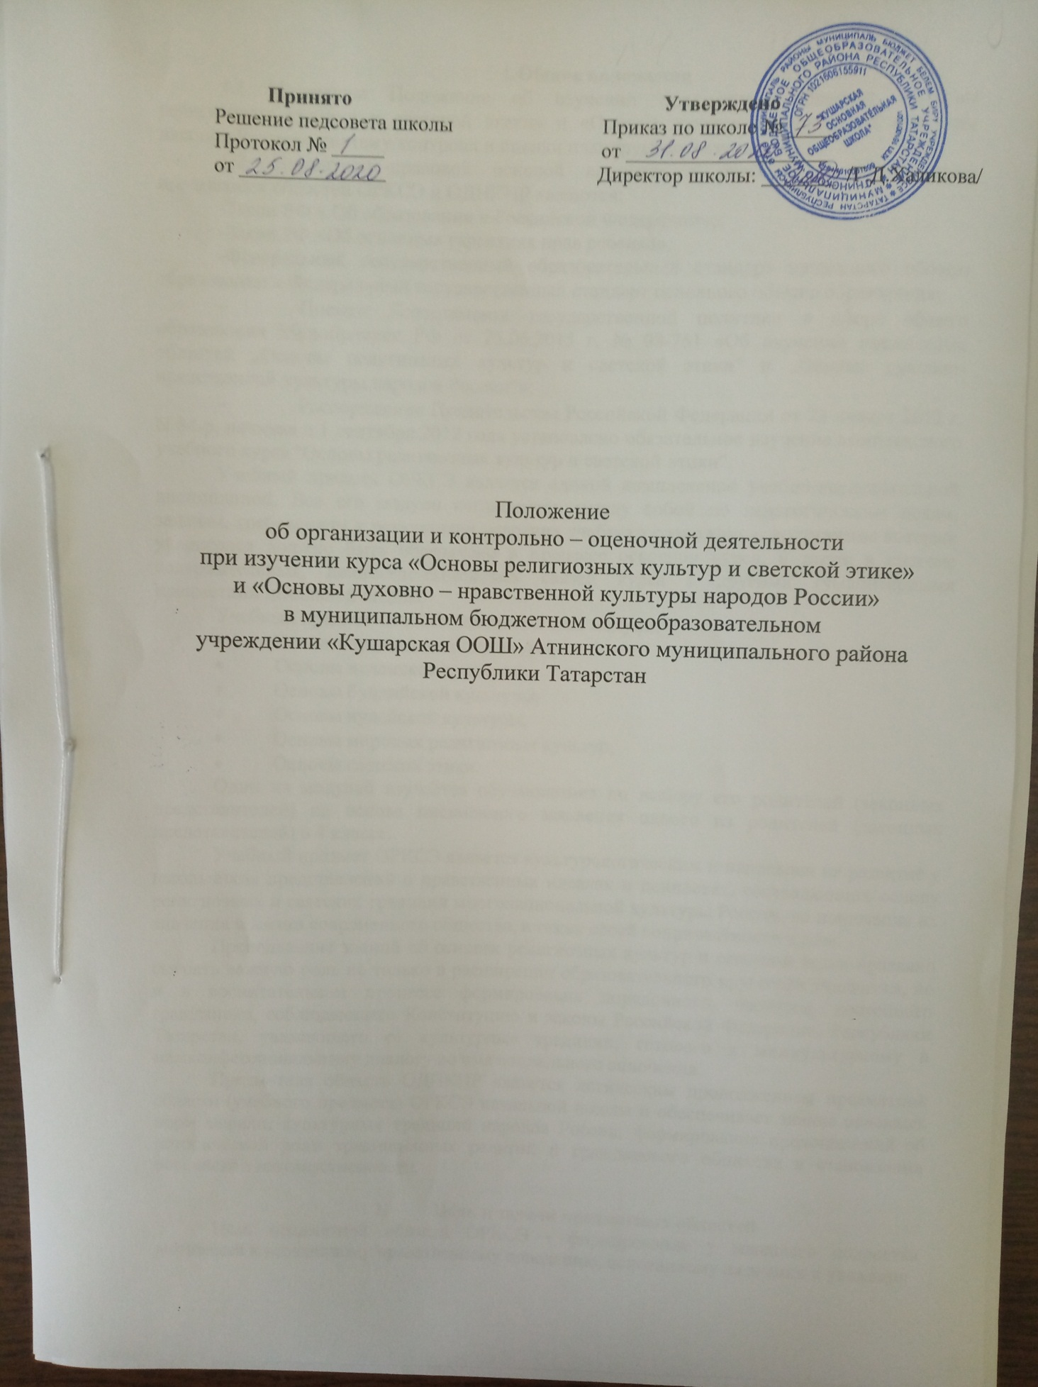

Общие положения
1.1 Настоящее Положение об изучении предметных областей «Основы религиозных культур и светской этики» и «Основы духовно-нравственной культуры народов России», систему контроля и оценки планируемых результатов.
1.2. Нормативно-правовой основой введения в учебный процесс школы предметных областей ОРКСЭ и ОДНКНР являются:
-Закон РФ « Об образовании в Российской Федерации»;
-Закон РФ «Об основных гарантиях прав ребенка»;
-Федеральный государственный образовательный стандарт начального общего образования и Федеральный государственный стандарт основного общего образования;
- Письмо Департамента государственной политики в сфере общего образования Минобрнауки РФ от 25.05.2015 г. № 08-761 «Об изучении предметных областей „Основы религиозных культур и светской этики“ и „Основы духовно- нравственной культуры народов России“»;
- Распоряжение Правительства Российской Федерации от 28 января 2012 г. N 84-р, начиная с 1 сентября 2012 года установлено обязательное изучение комплексного учебного курса "Основы религиозных культур и светской этики".
Учебный предмет ОРКСЭ является единой комплексной учебно-воспитательной дисциплиной. Все его модули согласуются между собой по педагогическим целям, задачам, требованиям к результатам освоения учебного содержания, достижение которых учащимися должно быть обеспечено в процессе освоения курса, а также в системе содержательных, ценностно-смысловых связей курса с другими гуманитарными предметами начальной школы.
Учебный предмет ОРКСЭ включает в себя модули:
- Основы православной культуры;
- Основы исламской культуры;
- Основы буддийской культуры;
- Основы иудейской культуры;
- Основы мировых религиозных культур;
- Основы светской этики.
Один из модулей изучается обучающимся по выбору его родителей (законных представителей) на основе письменного заявления одного из родителей (законных представителей) в 4 классе.
Учебный предмет ОРКСЭ является культурологическим и направлен на развитие у школьников представлений о нравственных идеалах и ценностях, составляющих основу религиозных и светских традиций многонациональной культуры России, на понимание их значения в жизни современного общества, а также своей сопричастности к ним.
Преподавание знаний об основах религиозных культур и светской этики призвано сыграть важную роль не только в расширении образовательного кругозора учащегося, но и в воспитательном процессе формирования порядочного, честного, достойного гражданина, соблюдающего Конституцию и законы Российской Федерации, Республики Татарстан, уважающего ее культурные традиции, готового к межкультурному и межконфессиональному диалогу во имя социального сплочения.
Предметная область ОДНКНР является логическим продолжением предметной области (учебного предмета) ОРКСЭ начальной школы и обеспечивает знание основных норм морали, культурных традиций народов России, формирование представлений об исторической роли традиционных религий и гражданского общества в становлении российской государственности.

Цель и задачи предметных областей
Цель предметной области ОРКСЭ - формирование у младшего подростка мотиваций к осознанному нравственному поведению, основанному на знании и уважении

культурных и религиозных традиций многонационального народа России, а также к диалогу с представителями других культур и мировоззрений.
Задачи предметной области ОРКСЭ:
- Знакомство обучающихся с основами православной, мусульманской, буддийской, иудейской культур, основами мировых религиозных культур и светской этики.
- Развитие представлений младшего подростка о значении нравственных норм и ценностей для достойной жизни личности, семьи, общества.
- Обобщение знаний, понятий и представлений о духовной культуре
- морали, полученных обучающимися в начальной школе, и формирование у них ценностно-смысловых мировоззренческих основ, обеспечивающих целостное восприятие отечественной истории и культуры при изучении гуманитарных предметов в основной школе.
- Развитие способностей младших школьников к общению в полиэтнической и многоконфессиональной среде на основе взаимного уважения и диалога во имя общественного мира и согласия.
Цель предметной области ОДНКНР в рамках предметной области «Основы духовно ­ нравственной культуры народов России» предполагает изучение духовно ­ нравственной культуры и призван ознакомить учеников с основными нормами нравственности, дать первичные представления о морали. Поставлена задача нравственного развития школьников, воспитания культуры поведения с опорой на представления о положительных поступках людей. В процессе учебной деятельности предстоит дать детям новые нравственные ориентиры и упорядочить уже имеющиеся у них.
Задачи предметной области ОДНКНР:
- формировать нормы светской морали;
- дать представления о светской этике;
- познакомить учащихся с основами культур;
- развивать представления о значении нравственных норм;
- обобщить знания о духовной культуре и морали;
- развивать способности к общению;
- формировать этическое самосознание.

Место предметных областей «Основы религиозных культур и светской этики» и «Основы духовно-нравственной культуры народов России» в программе
обучения
Учебный предмет ОРКСЭ вводится в содержание начального общего образования в условиях поликультурного общества, признающего ценность многообразия. Изучение предмета осуществляется с учетом региональных и этнокультурных особенностей.
При этом базовыми являются такие его блоки, как "Основы мировых религиозных культур" и "Основы светской этики".
Учебный предмет ОРКСЭ изучается в 4-м классе в объеме 1 часа в неделю в учебном плане школы. ОРКСЭ развивает и дополняет обществоведческие аспекты предмета "Окружающий мир", который изучается в начальной школе. С другой стороны, этот курс, в содержательном плане связанный с историей, предваряет изучение систематического курса истории, закладывая общие представления о нравственных идеалах и ценностях религиозных и светских духовных традиций России в историческом контексте, отражающем глубинную связь прошлого и настоящего.
Учебная область « Основы духовно-нравственной культуры народов России» (ОДНКНР) является логическим продолжением учебного предмета ОРКСЭ в начальной школе. Занятия по предметной области ОДНКНР включены в предмет «Основы духовно- нравственной культуры народов России»

Основополагающие принципы при изучении курсов ОРКСЭ и ОДНКНР.
Основополагающими принципами при изучении курсов ОРКСЭ и ОДНКНР являются:
- принцип развивающего и воспитывающего характера обучения, направленный на развитие личности и индивидуальности ребенка. Реализация данного принципа на занятиях направлена на установление взаимосвязи между процессом овладения знаниями, способами деятельности и развитием школьника, между приобщением к ценностям социума и индивидуализацией;
- принцип сознательности и активности учащихся в обучении. Соблюдение данного принципа требует активизации познавательной деятельности учащихся в процессе изучения курсов, развития у них навыков самоорганизации в учебной деятельности, умений оперировать знаниями в других ситуациях;
- принцип ориентации на ценности, означающий акцентуацию внимания обучающихся на социально-культурных и духовных ценностях, на значимости нравственных категорий: добро, достоинство, красота в широком понимании слова и др.;
- принцип связи обучения с жизнью предполагает формирование опыта нравственного поведения в различных ситуациях, опору на собственный опыт учащихся;
- принцип междисциплинарности, предполагающий привлечение учителями на занятиях знаний и опыта рассмотрения нравственно-этических вопросов, приобретенных детьми при изучении базовых предметов (литературное чтение, курс "Окружающий мир", история и др.).

Планируемые результаты изучения предметных областей «Основы религиозных культур и светской этики» и «Основы духовно-
нравственной культуры народов России»
Планируемые результаты освоения предметной области «Основы религиозных культур и светской этики» включают общие результаты по предметной области (учебному предмету) и результаты по каждому учебному модулю с учетом содержания примерных рабочих программ по Основам православной культуры, Основам исламской культуры, Основам буддийской культуры, Основам иудейской культуры, Основам мировых религиозных культур, Основам светской этики.
В результате освоения каждого модуля предметной области выпускник научится:
понимать значение нравственных норм и ценностей для достойной жизни личности, семьи, общества;
ориентироваться в вопросах нравственного выбора на внутреннюю установку личности поступать согласно своей совести.
Предметная область ОДНКНР обеспечивает достижение следующих результатов:
- Воспитание способности к духовному развитию,
- нравственному самосовершенствованию; воспитание веротерпимости, уважительного отношения к религиозным чувствам, взглядам людей или их отсутствию.
- Знание основных норм морали, нравственных, духовных идеалов, хранимых в культурных традициях народов России, готовность на их основе к сознательному самоограничению в поступках, поведении, расточительном потребительстве.
- Формирование представлений об основах светской этики, культуры традиционных религий, их роли в развитии культуры и истории России и человечества, в становлении гражданского общества и российской государственности.
- Понимание значения нравственности, веры и религии в жизни человека, семьи и общества.
- Формирование представлений об исторической роли традиционных религий и гражданского общества в становлении российской государственности.

Оценка достижений учащихся, изучающих предметные области
«Основы религиозных культур и светской этики» и «Основы духовно- нравственной культуры народов России»
В МБОУ «Кушарская ООШ» изучение предметных областей ОРКСЭ и ОДНКНР в течение всего учебного года является безотметочным.
Промежуточная аттестация по предметным областям ОРКСЭ и ОДНКНР проводится качественно, без фиксации оценок.
Промежуточная аттестация по предметным областям ОРКСЭ и ОДНКНР для экстернов, обучающихся в семейной форме или форме самообразования проводится в форме зачета.

